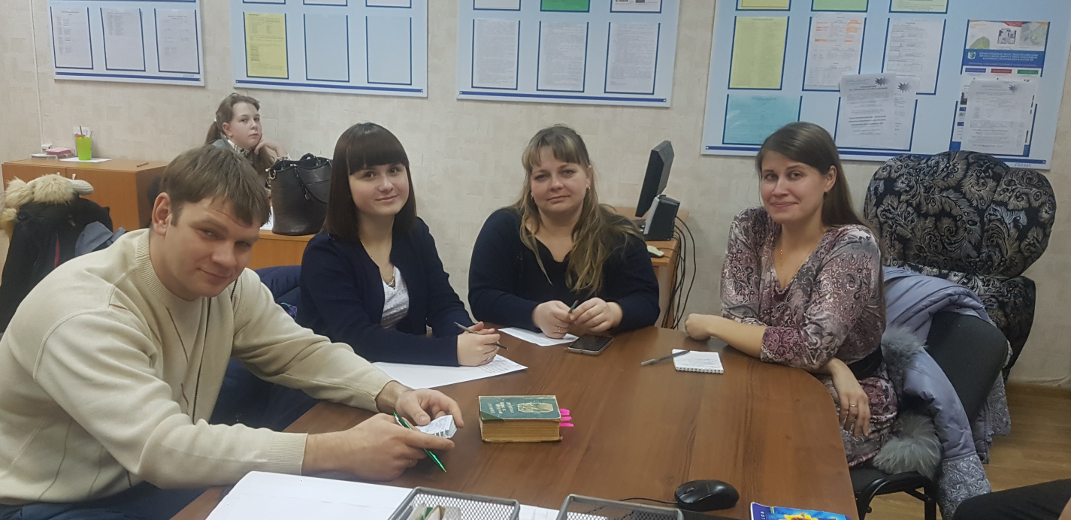

22 марта в 17.30 в актовом зале состоится школьный конкурс
"МОЯ СЕМЬЯ!" ЖДЁМ ВАС!

